Soạn Getting started - Unit 5 lớp 9 SGK trang 50, 51
1. Listen and read
(Nghe và đọc)
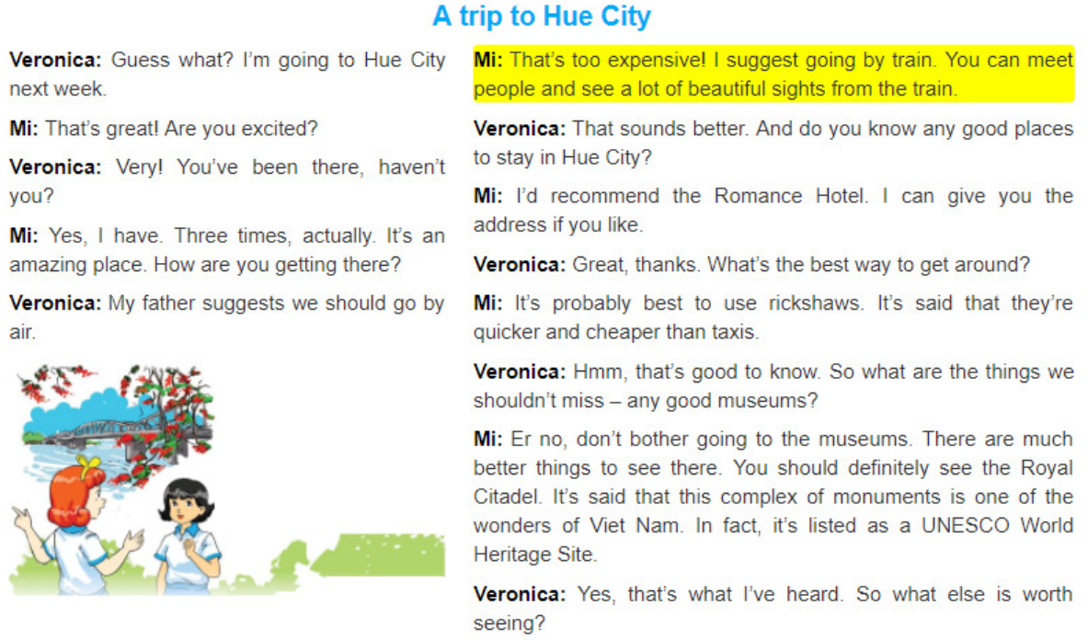
Hướng dẫn dịch
Veronica: Cậu biết gì không? Mình định đi Huế tuần tới.
Mi: Thật tuyệt! Chắc cậu đang hào hứng lắm?
Veronica: Rất nhiều. Cậu đã tới đó bao giờ chưa?
Mi: Có, mình đến đó 3 lần rồi. Đó là 1 nơi đáng kinh ngạc. Cậu tới đó bằng gì?
Veronica: Bố mình gợi ý là đi máy bay.
Mi: Thế thì đắt lắm. Cậu nên đi tàu. Cậu sẽ có thể gặp gỡ mọi người và ngắm cảnh đẹp nhìn từ tàu ra.
Veronica: Nghe có vẻ tốt hơn đấy. Cậu có biết chỗ ở nào tốt ở Huế không?
Mi: Cậu nên tới khách sạn Romance. Mình sẽ cho cậu địa chỉ nếu cậu muốn.
Veronica: Thật tuyệt, cảm ơn nhé. Cách tốt nhất để đi thăm quan quanh đó là gì?
Mi: Tốt nhát là đi xe kéo. Nhanh với rẻ hơn taxi.
Veronica: Thật may khi biết điều này. Vậy những địa điểm thăm quan nào không nên bỏ lỡ, có bảo tàng nào hay không?
Mi: Không nhưng đừng ngại. Có nhiều điều còn thú vị hơn cả bảo tàng. Cậu nhất định phải tới thăm Hoàng Thành. Nó là một trong những kì quan của Việt Nam. Thực tế, nó được UNESCO công nhận là di tích lịch sử văn hóa.
Veronica: Mình cũng có nghe nói. Có gì đáng xem nữa không?
a. Read the conversation again and fill in ....
(Đọc lại đoạn hội thoại và điền vào chỗ trống với không quá 3 từ.)
1. Hue City | 2. three | 3. go by air | 4. beautiful sights | 5. use rickshaws | 6. the museums
b. Read the conversation again and find the expressions Veronica and Mi ...
(Đọc lại đoạn hội thoại và tìm những câu của Veronica và Mi sử dụng để xin, đưa ra và trả lời gợi ý.)
Asking for recommendations | Making recommendations | Responding to recommendations
- Do you know any good places to stay in Hue City?  - What’s the best way to get around?  - What are the things we shouldn’t miss - any good museums?  - What else is worth seeing? | - I’d recommend the Romance Hotel.  - It’s probably best to use rickshaws.  - You should definitely see the Royal Citadel. | - That sound better.  - Great, thanks.  - That’s good to know.  - That’s what I’ve heard.
2a. Write the responses below into the correct columns.
(Viết câu trả lời vào đúng cột.)
Asking for recommendations | Recommending things | Not recommending things | Responding to recommendations
What about places outside Hue City? | It's well worth seeing. | Don't drink the water. | Thanks, that's really useful.
Have you got any other tips? | It's probably best to go by train. | I wouldn't eat anything that's sold in the street.
 | You really must go to Agra. | It isn't really worth seeing.
b. Match sentences (1-4) to sentences (a-d) to make exchanges. Then practise ....
(Nối các câu (1-4) với các câu (a - d) để tạo nên các trao đổi. Sau đó luyện tập các trao đổi với người bên cạnh.)
1-b | 2-c | 3-d | 4-a
3a. Below are some places of interest in Viet Nam. Write ...
(Dưới đây là một vài địa danh ở Việt Nam. Viết tên chúng dưới các bức tranh.)
1b | 2c | 3e | 4a | 5f | 6d
b. Now put them in the correct column.
(Đặt vào đúng cột)
Natural wonders | Man-made wonders
Ha Long Bay  Phong Nha Cave  Cuc Phuong National Park | One Pilar Pagoda  Po Nagar Cham Towers  Saigon Notre-Dame Cathedral
4. Work in pairs. Ask and answer questions about some wonders of Viet Nam.
(Làm việc theo cặp. Hỏi và trẻ lời các câu hỏi về các kì quan của Việt Nam.)
Gợi ý:
A: I had a wonderful trip this summer vacation.
B: Where did you visit?
A: Cuc Phuong National Park.
B: Wow! Where is it?
A: It is located in Ninh Binh province.
B: What does it have?
A: Cuc Phuong is home to many kinds of tree and flowers. There are also many animals there. I did learn many things about biology during the trip.

